Rengøringsmidler

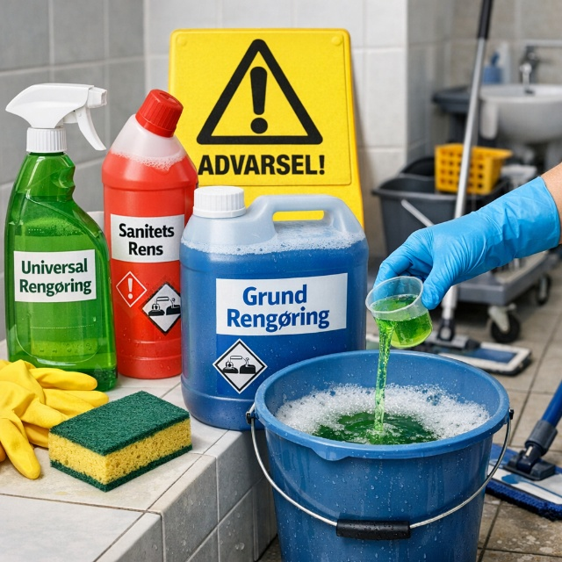

Rengøringsmidler er en vigtig del af arbejdet som serviceassistent. De hjælper med at løsne, opløse og fjerne snavs fra forskellige overflader. Et rengøringsmiddel kan dog ikke bruges på alt. Derfor skal man kende forskel på de forskellige typer midler og vide, hvornår de skal bruges.
Et godt resultat handler ikke kun om at vælge et stærkt middel. Det handler også om at vælge det rigtige middel til den rigtige opgave. Hvis man bruger et forkert middel, kan det skade overfladen, give et dårligt rengøringsresultat eller være unødigt belastende for både hud og arbejdsmiljø.

🟦FAGORD
Rengøringsmiddel
Et produkt, der bruges til at fjerne snavs, fedt, kalk, pletter eller andre urenheder fra en overflade.

Hvorfor bruger vi rengøringsmidler?
Noget snavs kan fjernes med tørt eller fugtigt redskab og rent vand. Men noget snavs sidder så fast, at der er brug for et rengøringsmiddel. Det gælder for eksempel fedt, sæberester, urin, kalk og andet snavs, som binder sig til overfladen.
Rengøringsmidler gør arbejdet lettere, fordi de hjælper med at løsne snavset. Når snavset bliver løsnet, kan det fjernes med klud, moppe eller børste. Midlet skal passe til både snavset og materialet. Et middel, der virker godt ét sted, kan være uegnet et andet sted.
For eksempel kan et surt middel være godt mod kalk i et toilet, men det kan skade overflader, som ikke tåler syre. Derfor skal man altid arbejde fagligt og vælge med omtanke.
🟦FAGORD
Snavstype
Den type snavs, man skal fjerne, for eksempel støv, fedt, kalk eller sæberester.

Forskellige typer rengøringsmidler
Der findes mange slags rengøringsmidler. Nogle er lavet til daglig rengøring, mens andre kun bruges ved særlige opgaver. Universalmiddel bruges ofte til almindelige overflader, hvor snavset ikke er meget kraftigt. Det kan for eksempel være borde, døre og nogle gulve.
Sanitetsmidler bruges typisk i badeværelser og på toiletter. De er gode til at fjerne kalk, sæberester og andet snavs, som ofte findes i sanitære rum. WC-rens er et særligt middel til toiletkummer og må ikke bruges vilkårligt på andre overflader.
Der findes også grundrengøringsmidler, som bruges til kraftigt eller gammelt snavs. De anvendes ikke til almindelig daglig rengøring, men til opgaver, hvor en overflade trænger til en mere grundig behandling.
Nogle gulve kræver plejemidler eller særlige produkter, fordi materialet skal beskyttes samtidig med, at det bliver rengjort. Derfor er det vigtigt at kende overfladen, før man vælger middel.

pH og rengøringsmidler
Rengøringsmidler kan være sure, neutrale eller basiske. pH-værdien fortæller noget om, hvordan midlet virker. Surt middel er godt til at opløse kalk. Basisk middel er bedre til at opløse fedt og andet organisk snavs. Neutrale eller svagt basiske midler bruges ofte til almindelig rengøring.
Man skal ikke vælge middel ud fra styrke alene. Et meget surt eller meget basisk middel er ikke automatisk bedre. Det vigtigste er, at midlet passer til opgaven. Et for kraftigt middel kan skade både materialer og hud.
Når man arbejder med rengøringsmidler, skal man derfor tænke på tre ting Hvilket snavs er der? Hvilken overflade skal rengøres? Hvilket middel passer bedst?

🟦FAGORD
pH-værdi
Et tal, der viser, om et middel er surt, neutralt eller basisk.

Hvad indeholder et rengøringsmiddel?
Et rengøringsmiddel består ofte af flere stoffer, som hjælper hinanden. Nogle stoffer løsner snavs, nogle opløser fedt, og andre hjælper med at holde kalk væk fra overfladen. Der kan også være stoffer, som giver duft eller farve, men de gør ikke nødvendigvis rengøringen bedre.
Nogle midler indeholder syre for at opløse kalk. Andre indeholder alkali for at opløse fedt. Der kan også være opløsningsmidler i visse produkter. De kan være effektive, men kræver ekstra forsigtighed. Derfor er det vigtigt at kende produktet og bruge det korrekt.
Som serviceassistent behøver man ikke kunne alle kemiske navne udenad. Det vigtigste er at vide, hvad midlet bruges til, og hvordan man anvender det sikkert.

Korrekt dosering
Et rengøringsmiddel virker bedst, når det doseres korrekt. Hvis man bruger for lidt, bliver snavset måske ikke fjernet ordentligt. Hvis man bruger for meget, bliver overfladen ikke nødvendigvis renere. Overdosering kan tværtimod give belægninger, gøre eftertørring vanskeligere og belaste miljøet unødigt.
Korrekt dosering betyder, at man følger anvisningen på produktet. Man skal også være opmærksom på, hvor meget vand man bruger, og om opgaven kræver normal eller kraftigere rengøring. Det er ikke en fordel at “hælde lidt ekstra i” for en sikkerheds skyld.
Når doseringen er rigtig, bliver resultatet mere ensartet, og man bruger hverken flere penge eller flere kemikalier end nødvendigt.

🟦FAGORD
Dosering
Den mængde rengøringsmiddel, der skal blandes i vand eller bruges til en bestemt opgave.

Sikkerhed i arbejdet
Rengøringsmidler skal altid bruges med omtanke. Nogle produkter kan irritere huden, skade øjnene eller give problemer, hvis de bruges forkert. Derfor skal man læse produktets anvisning og kende de vigtigste faresignaler.
Man må aldrig blande rengøringsmidler uden at vide, at det er sikkert. Nogle blandinger kan udvikle farlige dampe. Det gælder især stærke sure midler og klorholdige produkter. Handsker skal bruges, når opgaven eller produktet kræver det, og man skal passe på stænk i øjne og på hud.
God sikkerhed handler også om arbejdsrutiner. Midler skal opbevares korrekt, låg skal skrues på, og produkter skal være tydeligt mærket. Man skal altid arbejde roligt og fagligt — ikke hurtigt og tilfældigt.

Miljø og ansvar
Valg af rengøringsmiddel handler ikke kun om at fjerne snavs. Det handler også om at tage hensyn til mennesker og miljø. Derfor bør man kun bruge den mængde middel, der er nødvendig, og vælge produkter, der passer til opgaven.
Når man doserer korrekt og undgår overforbrug, mindsker man belastningen af miljøet. Samtidig skåner man overfladerne og forbedrer arbejdsmiljøet. Et godt rengøringsarbejde er derfor både effektivt, sikkert og ansvarligt.
Som serviceassistent er det vigtigt at kunne vurdere, hvornår vand er nok, og hvornår der er brug for et rengøringsmiddel. Faglig rengøring handler ikke om at bruge mest muligt kemi. Det handler om at vælge rigtigt og arbejde bevidst.

